Na początku posyłam ,,iskierkę przyjaźni” oraz pamiętaj:
https://drive.google.com/file/d/1_LPg4Ex1569Ih713eUiiN-eDcwfJtm1y/view
Wyzwania na dziś:
Edukacja matematyczna:
- W zeszycie do matematyki napisz:
Temat: Zapisuję i odczytuję daty.
Przepisz do zeszytu:

Datę możemy zapisać na trzy sposoby:
23 stycznia 2018 roku
23 I 2018r.
23.01.2018r.

Zapisz podane daty znanymi sposobami:
23 stycznia | 23 I | 23.01
2 maja
14 kwietnia
 | 8 X
 |  | 16.06
 |  | 4.12
Data twoich urodzin

- Rozwiąż słownie zadanie 1-5 z podręcznika str. 86.
- Wykonaj ćwiczenie 1-4 w kartach ćwiczeń str. 79.
- Odszukaj te same daty zapisane trzema sposobami https://learningapps.org/2991513
- Uporządkuj daty https://learningapps.org/view6259077
- DLA CHĘTNYCH : Zaznacz poprawną odpowiedź, (gra z komputerem lub z kolegą)
https://learningapps.org/2991513

Edukacja polonistyczna:
- Wiesz już, że są wyrazy z ó wymiennym na o,e,a:
lód-lody, szóstka-sześć, wróć-wracać. Dzisiaj poznasz pisownię wyrazów zakończonych na: - ów,- ówka, -ówna.
- Przeczytaj wierszyk, naucz się go na pamięć (masz na to czas – ponad tydzień) :

Jedni lubią słówka z -ów:
Kraków, Rzeszów, uczniów, znów.

A ja wolę słówka z -ówka:
mrówka, krówka i parówka.

Jeszcze -ówna tu należy i rymuję jak należy:
Prawdomówna piekarzówna jest dziś bardzo małomówna.

Co też łączy wszystkie słówka? To pytanie!
Czy już znasz odpowiedź na nie?

Nie ma reguł bez wyjątków!
Musisz zapamiętać, że:
wsuwka, skuwka i zasuwka
przez u zwykłe pisze się!

- Nagraj swój wierszyk i prześlij go w dogodnym dla Ciebie momencie na e-mail: i.smaza@sp5.andrychow.eu lub wyślij mi wiadomość głosową, Można to zrobić do środy (tj. 08.04) lub dopiero po świętach tj. od 15.04. Na realizację czekam do 17.04.

- W zeszycie do j.polskiego przerysuj mapę:

Temat: Pisownia wyrazów z -ów, -ówka, -ówna. Wyjątki.

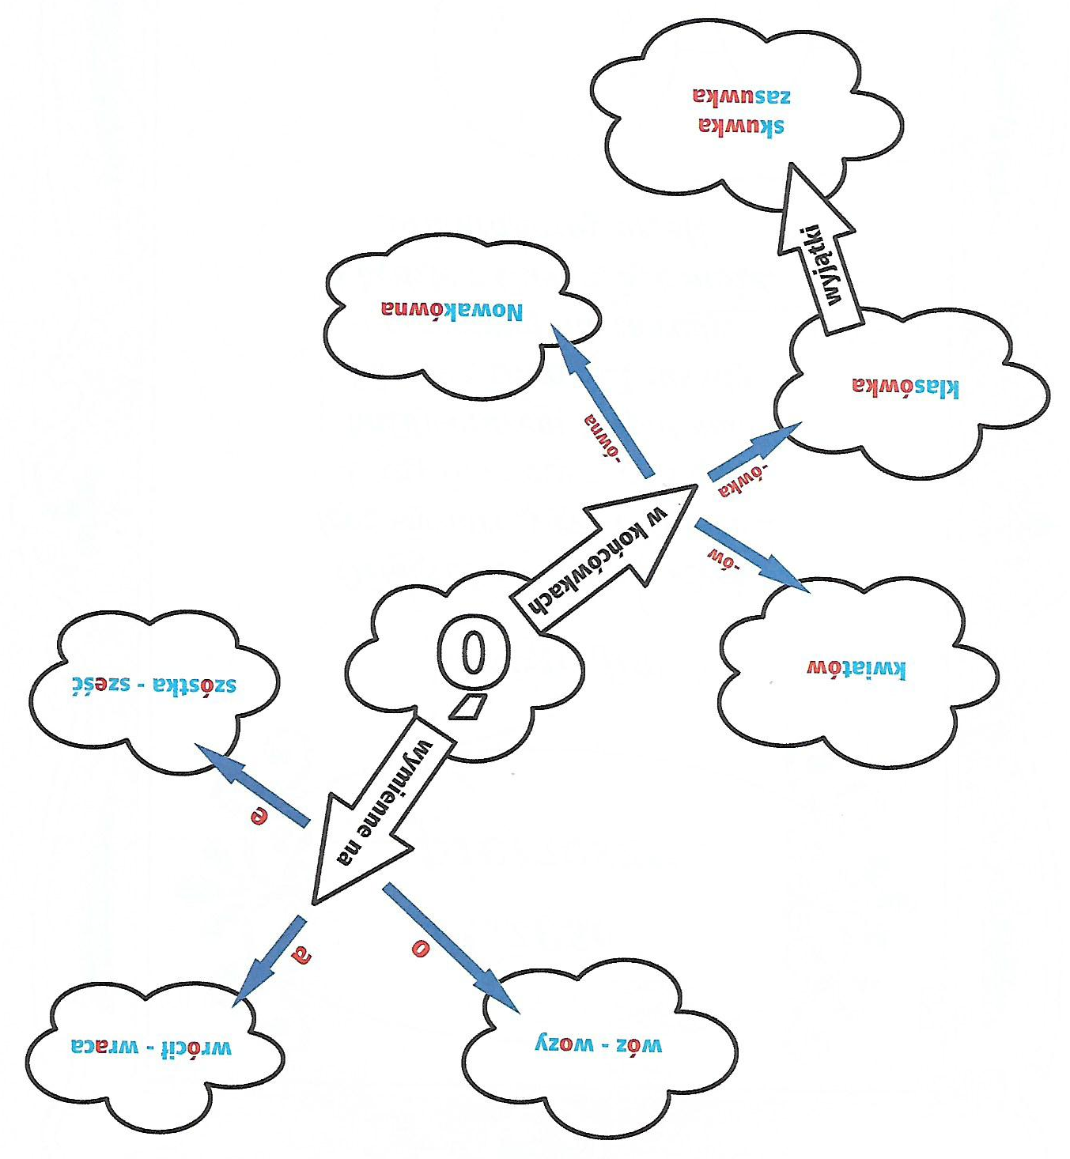
- Wykonaj zadanie 3 i 4 z kart ćwiczeń str. 83.
- Dla chętnych lub dla tych, którzy potrzebują więcej poćwiczyć zabawa: https://learningapps.org/view2641128

Edukacja techniczna.
- Wykonaj świątecznego baranka z dostępnych Tobie materiałów np. waty, bibuły, patyczków higienicznych, chusteczek, pasków papieru itp.
Poniżej propozycja:
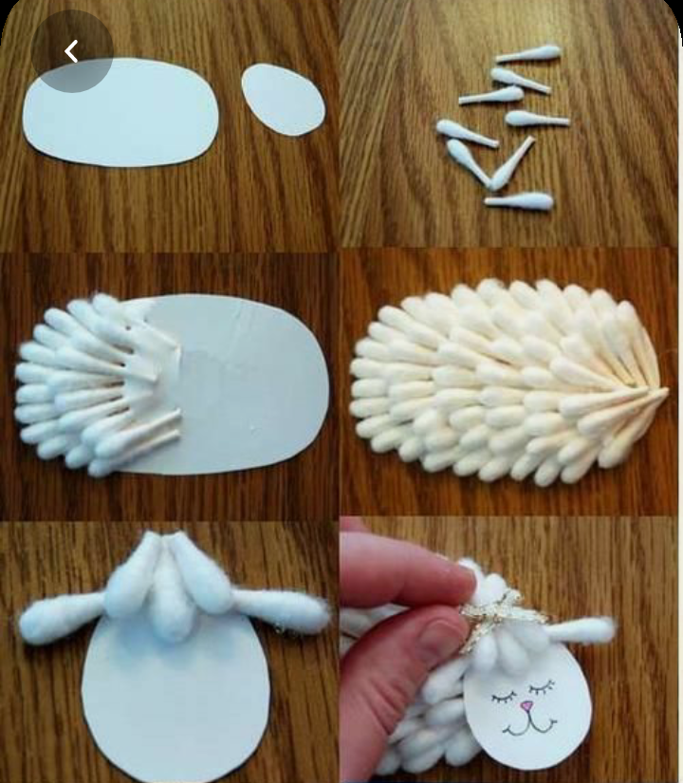

lub przydatne linki:
- https://mojedziecikreatywnie.pl/2016/03/jak-zrobic-baranka/
- http://swiatniani.blogspot.com/2014/02/
- https://3.bp.blogspot.com/-lQ0kcz3w_6U/WPnihQblw5I/AAAAAAAAAhU/iRjO9i_MheYUs1n-nV7cwwWIyhpeKuUBgCLcB/s1600/DSCF1745.JPG

Zrób zdjęcie i wyślij na gmaila: i.smaza@sp5.andrychow.eu do środy (tj.08.04).

Edukacja muzyczna:

- Wysłuchaj piosenki https://www.youtube.com/watch?v=OCmZrAz3t-U
i zastanów się jakie mamy oznaki Wielkanocy.

